GUIDE DE CONNEXION CONFOR
Cet outil permet la saisie en ligne des demandes de congé de formation professionnelle et d’en faire une édition papier une fois complétées.
Les préalables :
-se munir de son NUMEN
-vérifier le navigateur du PC : internet explorer 6 (ou supérieur) /Firefox

Inscription en 4 phases
Phase 1 = sélection de la population concernée
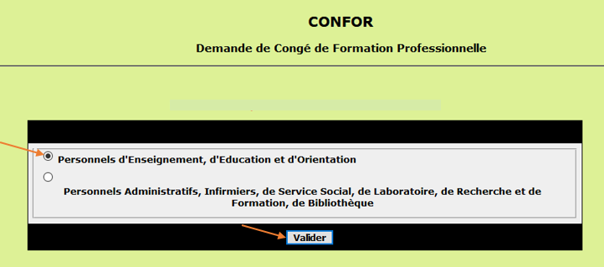
Phase 2 = saisie du NUMEN
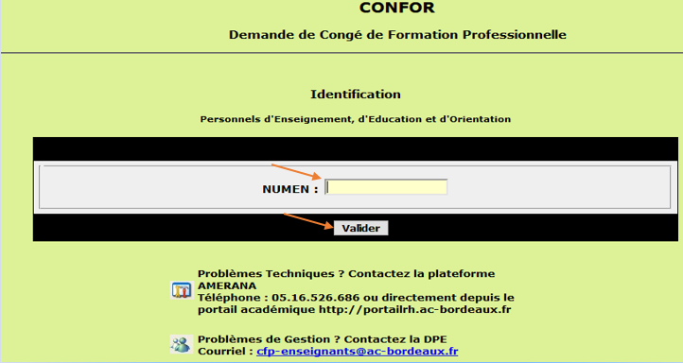
Phase 3 = consultation des onglets et mise à jour des données
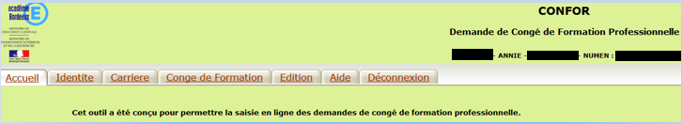
Présentation des onglets
Onglet identité : permet la saisie ou la mise à jour des données personnelles.
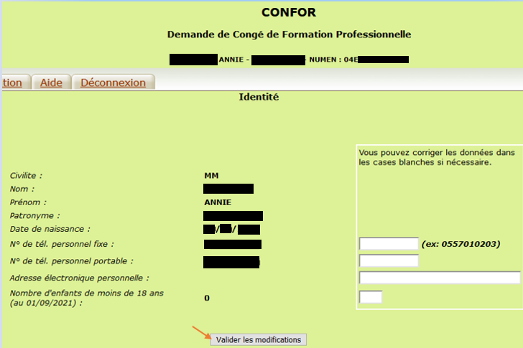

Onglet carrière : permet la mise à jour de certaines données professionnelles.
Les cellules vides permettent la correction des données, si nécessaire.
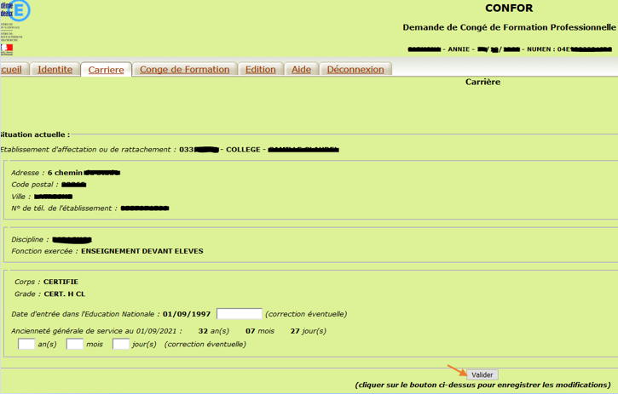

Onglet congé de formation : permet la saisie des CFP antérieurs ainsi que celui pour lequel est fait la demande actuelle.
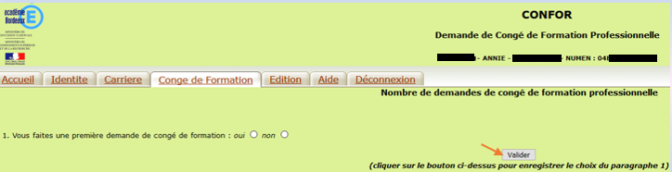

Dans le cadre d’une demande initiale
Saisir Oui et valider.
Vous êtes redirigé(e) automatiquement vers la page de saisie de la formation envisagée.
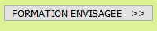
Si vous cliquez sur un autre onglet par la suite, pour revenir sur la page de la saisie de la « formation envisagée », il vous faut aller sur l’onglet Congé de formation et cliquer sur le bouton
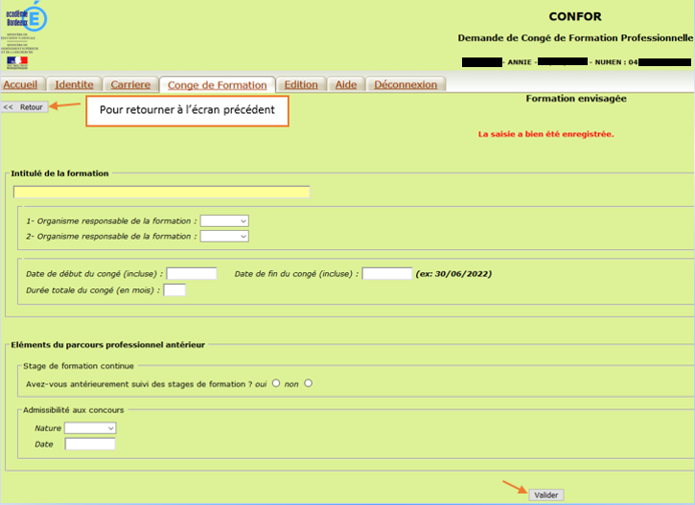

Dans le cadre d’un renouvellement de demande
Saisir Non et valider.
Vous devez préciser s’il y a prolongation de la même formation et renseigner les cellules vides figurant dans le nouvel écran :
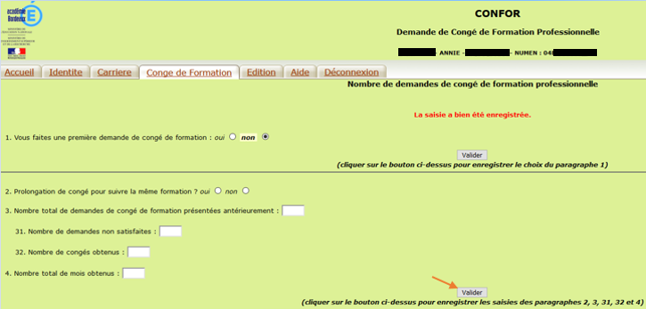
Il convient de cliquer sur le bouton
Saisir les informations sur la formation envisagée :
Sélectionner au moins un organisme - avec la possibilité de choisir « autre » si le type d’organisme n’est pas présent dans le menu déroulant.
Dans la rubrique « admissibilité au concours », il convient d’indiquer la dernière admissibilité en précisant la date.

Onglet édition : permet la validation des données saisies puis l’édition de la version papier de la demande de congé de formation.
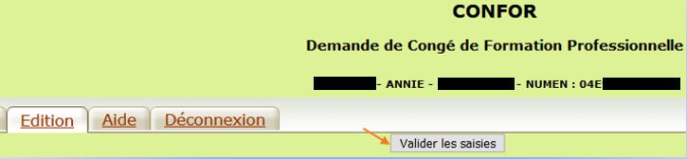
Si toutes les informations n’ont pas été saisies, il est nécessaire de retourner aux onglets concernés :
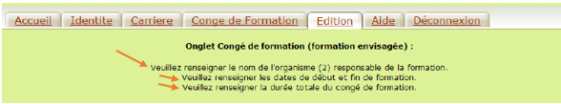
Cette opération doit être renouvelée plusieurs fois si besoin jusqu’à l’ouverture de la fenêtre suivante :
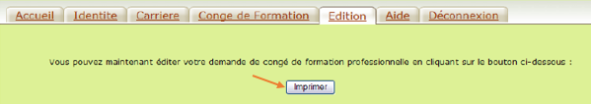
Phase 4 = impression de la demande de formation
Un aperçu avant impression du document PDF sera visible. A ce stade, il est encore possible de modifier les données en procédant de la même façon que lors du début de la phase édition.
Pour imprimer le document PDF

Onglet aide : donne l’accès à l’aide en ligne ainsi qu’à une foire aux questions pour répondre aux interrogations les plus courantes.

Onglet déconnexion : permet de fermer proprement la session en cours.

